**项目客户端文档说明**

**一、项目说明**

本项目采用的引擎为LayaBox，引擎版本号为1.4.0，开发语言为原声JavaScript，

IDE为LayaAirIDE_1.4.0

**二、目录结构**

客户端目录：trunk\client

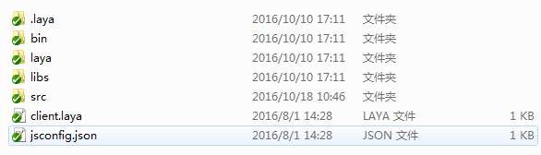

（1）.idea：工程的IDE自动生成文件

（2）.laya：工程的IDE配置文件

（2）bin：项目生成目录，包含项目的入口文件index.html，项目的引擎库，美术，音频文件

bin/libs：引擎库文件目录

bin/res：项目资源文件目录

bin/res/atlas：图集资源目录

bin/res/Audio：音频资源目录

bin/res/Effect：特效资源目录

bin/res/Font：字体资源目录

bin/res/Picture：图片资源目录

bin/res/Role：角色资源目录

bin/index.html：项目启动文件

（3）laya：项目界面编辑器资源目录，界面生成文件目录

（4）libs：项目引擎库的TypeScript映射

（5）src：项目源码目录

src/Core：核心战斗目录

src/Data：数据表目录

src/Library：第三方库目录

src/Model：数据模块，管理模块目录

src/ui：laya界面编辑器所生成界面文件目录

src/UILayer：界面目录

src/Utils：工具集目录

src/Game.js：游戏开始文件

src/Global.js：全局配置文件

src/Main.js：游戏主入口文件

src/ResourceConfig.js：资源配置文件

src/ResourceLoader.js：资源加载模块文件

（7）client.laya：项目工程文件

（8）jsconfig.json：项目配置文件

**（三）资源配置**

ResourceConfig.js

所有的资源（美术，音频，字体），若要在游戏中调用，必须在该文件下进行配置，如：

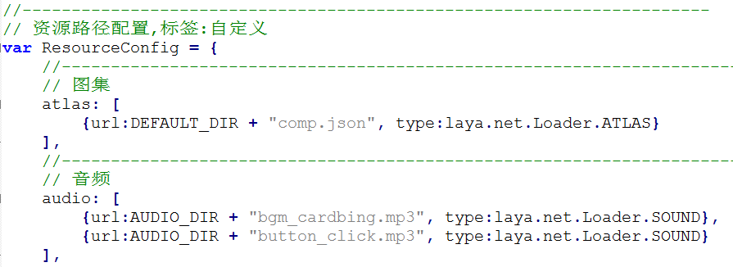

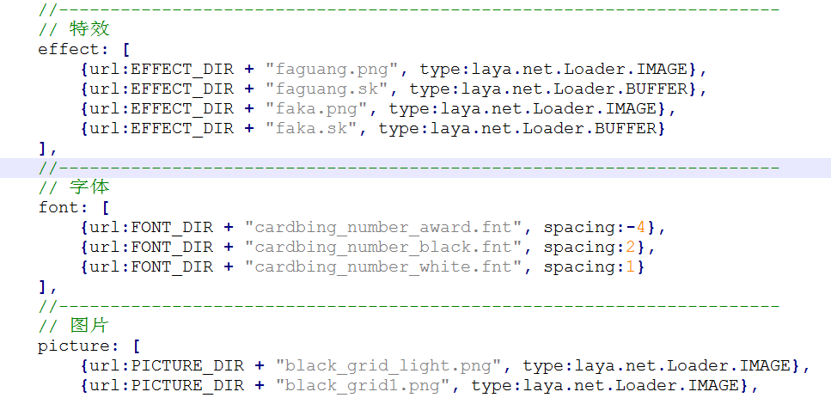

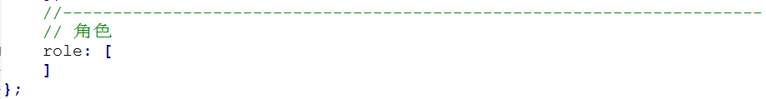

**（五）功能模块**

AudioModel.js：音频模块，管理音频的播放/停止

DataTB.js：数据表模块，管理数据表的加载，数据的获取

**（六）工具集**

LayaEx.js：引擎扩展函数

UI.js：界面管理模块（一般不直接调用此模块，请调用UIDEFINE.js模块）

UIDEFINE.js：界面定义模块（此模块对UI.js做进一步封装）